Lunes
02
de mayo

Segundo de Primaria
Conocimiento del Medio

¡A oler se ha dicho!

Aprendizaje esperado: identifica los órganos de los sentidos, su función, y practica acciones para su cuidado.

Énfasis: experimenta con diversas sustancias, con la finalidad de reconocer que el sentido del olfato le permite percibir y distinguir olores.

¿Qué vamos a aprender?

Aprenderás a identificar los órganos de los sentidos, su función, y practica acciones para su cuidado.

Aprenderás que el olfato te permite percibir y distinguir olores, además de que lo harás de una forma especial, porque pondrás a prueba este sentido, con un experimento que te resultará interesante.

¿Qué hacemos?

Como recordarás, en la sesión anterior vimos los olores y los sabores de nuestro entorno, además de que identificaste los órganos de los sentidos que nos ayudan a reconocerlos, vimos el sentido del gusto y el olfato.

Vamos a hacernos otra pregunta, ¿Por qué es importante que aprendamos a reconocer los olores?

Para que no se nos olvide lo que olemos y de dónde provienen, también porque te permite, a través del sentido del olfato, conocer lo que nos rodea, incluso saber lo que está generando ese olor, para que te quede claro cómo funciona el sentido del olfato, lee con atención lo siguiente:

Este es un ejemplo de algo que sucede muy cerca de nosotros, cuando se está preparando un caldo de verduras, ¿qué es lo percibes? Lo que llega a tú olfato son una serie de “partículas” que se despiden del vapor el caldo, este viaja hasta llegar a tú nariz, ahí el olfato entra en acción, percatándose del olor de los ingredientes y además de que es agradable y rico. Así sucede con lo que nos rodea y sus olores.

No cabe duda que los olores te ayudan a percibir lo que se encuentra a nuestro alrededor, ya sea en tú casa o en la calle.

En cuanto a los olores desagradables, el sentido del olfato te ayuda a percibir cuando un alimento emite un olor que es diferente al original y con ello nos previene de tocarlo o comerlo, ya que puede estar en descomposición y ser peligroso para nuestra salud.

El olfato te previene de alimentos o sustancias desagradables.

Te puede prevenir de accidentes graves, como una fuga de gas, su olor es reconocible por lo intenso, de esa forma estarás a salvo y evitarás accidentes.
Ahora demos paso a la siguiente pregunta, ¿Qué ocurre con el sentido del olfato cuando nos ayuda a recordar personas, alimentos u objetos?

Los olores los podemos recordar por mucho tiempo, ya que se quedan guardados en nuestra memoria o cerebro, por ejemplo, cuando hueles el aroma a fresa de un perfume, de una maestra que te daba clases y cuando la vuelves a oler recuerdas que era ella.

Efectivamente los olores quedan en nuestra memoria. Cuando vemos a alguna persona que queremos mucho, nuestras emociones se activan y esa sensación de felicidad hace que nuestra memoria relacione ese momento con los olores que percibimos.

Es así como muchos olores nos remiten a diferentes recuerdos, de personas, lugares o momentos especiales.

Ahora podrás entiendo por qué puedes recordar a tú maestra cuando percibes un olor a fresa, y no solo eso cuando hueles una guayaba recuerdas a tú abuelita, porque cuando tus papás eran niños les hacia un dulce que se llama “guayabate”, que es guayaba en azúcar y agua, era muy sabroso.

Qué bonito recuerdo, no había escuchado ese nombre de dulce, pero nos sirve para ejemplificar que el olfato nos permite recordar personas, eventos u objetos agradables o desagradables, reconocer olores a larga distancia, detectar olores peligrosos o percibir olores poco gratos.

¿También puede haber opiniones diferentes con respecto a los olores? Por ejemplo, lo que te parece agradable, para otros ¿Puede ser desagradable?

Cada uno de nosotros es diferente, por ejemplo: el olor de la pintura de pared a ti puede resultar agradable, mientras que a otra persona no le gusta e incluso le pueda ocasionar náusea.

Ya vez, porque es importante reconocer los olores y qué ocurre cuando los percibimos.
Nuestro olfato puede percatarse de olores a diferentes distancias, por eso es que puedes identificar desde cualquier lugar que te encuentres en casa, el rico olor que despide una rica sopa de verduras, o un caldo tlalpeño, quizá la carne asada que tanto te gusta o la salsa que le pones a sus tacos.

Es impresionante que nuestro sentido del olfato nos ayuda a percibir diferentes olores, recordar personas u objetos agradables o desagradables, y a obtener información de todo lo que nos rodea.

Además, toda esa información que nuestro olfato empieza a reconocer, el cerebro lo va guardando, así todo queda en tu memoria.

Estas aprendiendo mucho, ¿También tendrás olores que reconozcas y te recuerde a alguna persona, situación o lugar?

Es momento de realizar un experimento que se llama “A oler se ha dicho” en la que identificarás olores, ¿Qué te parce?

Puedes pedir en casa a que te den algunos alimentos y objetos, no te da mucha curiosidad qué vamos a realizar.
En tu libro de Conocimiento del medio de segundo grado, en la página 133 encontrarán la actividad que realizaremos. ¡Vayan por él y ábranlo!

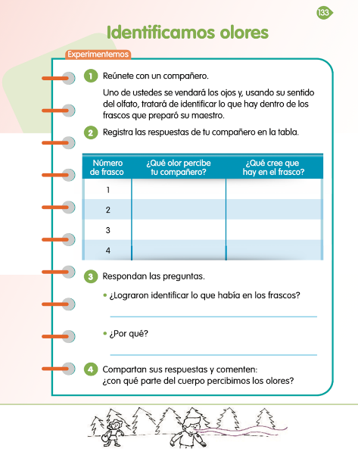
https://libros.conaliteg.gob.mx/P2COA.htm?#page/133

Para este experimento utilizarás los siguientes materiales:

- Ocho recipientes opacos para que no veas lo que hay dentro.
- Cada recipiente esta enumerado del 1 al 8
- Y un paliacate para vendarte los ojos.

Ahora la actividad se trata de:

- Vendarte los ojos, destaparemos los recipientes y olerás cada uno.
- Nos responderás las siguientes preguntas, ¿Qué olor percibiste? y ¿Qué crees que hay en el recipiente? Por supuesto no se vale que te destapes los ojos, únicamente al oler tendrás que darte cuenta qué es y decirme.
- Elaborarás en tu cuaderno una tabla que llenarás con la información que tú vayas obteniendo.
- Al finalizar comprobarás si acertaste en lo que contiene el recipiente, por que iremos descubriendo poco a poco la columna que indica “lo que hay” en el contenido.
¡Estás lista y listo para oler y decir de qué se trata!

Vamos a iniciar con la actividad.

No olvides ir registrando en tu tabla.

La tabla quedará de la siguiente manera:

No. | ¿Qué olor percibiste? | ¿Qué crees que hay en el recipiente? | Lo que hay
1. | Cebolla | Pedacito de cebolla | Cebolla
2. | Café | Granos de café | Café
3. | Perfume de rosas | Perfume | Perfume
4. | Canela | Rajita de canela | Canela
5. | Plátano | Una cáscara de plátano | Plátano
6. | Hierbabuena | Ramita de hierbabuena | Hierbabuena
7. | Ajo | Diente de ajo | Ajo
8. | Vinagre | Vinagre | Vinagre

Lo mejor de este experimento es que puedes hacerlo en casa con tu familia y pasar un buen rato.

Aprendiste mucho en esta sesión y seguramente estás muy felices por que podrás experimentar en tu casa para reconocer olores.

Lo mejor de todo es que podrás anotar tus propios resultados.

En la sesión de hoy has aprendido a:

- Reconocer que el sentido del olfato nos permite percibir olores, algunos agradables y otros que nos pueden resultar desagradables, también reconociste que algunos olores pueden ser suaves y otros fuertes, pero dependerá de cada persona.
- Comprendiste que el sentido del olfato nos permite recordar a las personas, alimentos, sucesos o momentos especiales, a través de los olores.
- Que el cerebro almacena en la memoria los diferentes olores que conocemos y eso nos ayuda a reconocer lo que hay a nuestro alrededor.

El reto de hoy:

Trata de identificar los olores que hay a tu alrededor, en compañía de alguien de tú familia.

Si te es posible consulta otros libros y comenta el tema de hoy con tu familia.

¡Buen trabajo!

Gracias por tu esfuerzo.

Para saber más:
Lecturas
https://libros.conaliteg.gob.mx/P2COA.htm

